**Graph Centrality를 이용한 리그 오브 레전드 챔피언 영향력 분석**

**요 약**

전세계에서 가장 많이 플레이되고 있는 게임인 리그 오브 레전드에서 티어(tier)가 높은 챔피언을 고르는 것은 게임 승리의 지름길이다. 한편, 리그 오브 레전드는 한 달에 두 번 정도로 패치가 잦으며, 잦은 패치로 챔피언의 티어(tier)가 급변한다. 따라서, 리그 오브 레전드 유저들의 챔피언 티어(tier)에 대한 수요는 꾸준하다. 본 연구에서는 Graph Centrality을 이용해 리그 오브 레전드 챔피언들의 영향력을 분석하고, 특정 챔피언과 다른 챔피언 간의 시너지(synergy)까지도 파악할 수 있도록 하여 유저들에게 게임에서 승리할 수 있는, 좋은 챔피언을 제시하고자 한다.

**1. 서론**

**1.1 연구배경**

리그 오브 레전드는 전세계에서 가장 많은 사람들이 플레이하고 있는 온라인 PC 5대 5 팀게임이다. 리그 오브 레전드 유저들이 가장 큰 목표는 랭크 게임에서 승리하여 높은 랭크로 올라가는 것이다. 게임에서 승리하기 위해서는 1대 1 또는 2대 2로 진행되는 라인전을 통해 성장을 도모하다 5대 5 전투를 통해 적들을 모두 제압해야 한다.   
 따라서, 리그 오브 레전드에서 승리의 지름길은 상대 챔피언을 라인전에서 이길 수 있으면서도 아군과의 좋은 시너지(synergy)를 가진 챔피언을 픽(pick)하는 것이다.  
 한편, 리그 오브 레전드는 한 달에 두 번의 챔피언 성능 조정 패치를 진행할 정도로 꾸준한 업데이트를 진행한다. 꾸준한 패치로 성능이 좋은 챔피언 티어(tier)가 수시로 바뀌는데, 패치에 따라 정확한 챔피언 티어를 알아내기 위해 op.gg, fow.kr, lol.ps 등 다양한 리그 오브 레전드 통계 사이트에서 각자의 방식으로 챔피언을 나누고 있다. 예를 들어, op.gg에서는 특정 챔피언의 승률, 픽률, 밴률, 그리고 인게임 기여도를 기준으로 챔피언 티어를 결정한다[1].

**1.2 연구목표**

본 연구에서는 그래프 중심성을 이용해 랭크 게임에서 특정 챔피언의 영향력을 분석하고, 해당 챔피언과 다른 챔피언 간의 시너지를 눈으로 보고 파악할 수 있도록 하고자 한다. 그리고 최종적으로는 리그 오브 레전드 유저들에게 랭크 게임에서 이길 수 있는 좋은 챔피언을 제시해주는 것을 목표로 한다.

**2. 관련연구**

**2.1 그래프 중심성(Graph Centrality)**

그래프 중심성은 그래프 상에서 어떤 노드가 중요한지를 살피는 척도이다. 노드에 연결된 모든 에지의 개수(Weighted 그래프는 연결된 모든 에지들의 Weight 합)로 중심성을 평가하는 Degree Centrality, 노드의 중심성을 계산할 때 해당 노드와 연결된 다른 노드의 중심성을 반영해 계산하는 Eigenvector Centrality, 노드에서 다른 노드 간 최단거리 합의 역수를 중심성으로 평가하는 Closeness Centrality, 노드 간 최단 경로에 포함된 노드가 높은 중심성을 갖는 Betweenness Centrality 등이 있다.

**2.2 리그 오브 레전드에 대한 챔피언 추천 시스템**[2]

역대 리그 오브 레전드 프로 경기 데이터를 기반으로 분류기를 학습하여 순차적으로 챔피언을 추천하는 시스템에 관한 연구이다.

**2.3 소셜 네트워크 분석을 활용한 리그 오브 레전드 추천 시스템 개발**[3]

소셜 네트워크 분석 기반의 리그 오브 레전드에서 게임 승률을 높일 수 있는 팀원 및 챔피언 추천 시스템을 개발하는 연구이다. 특정 플레이어와 팀원이 자주 사용하는 챔피언들과 시너지가 존재하는 챔피언들을 고려하여 타겟을 중심으로 같이 팀원으로 하면 좋을 플레이어와 챔피언 픽을 추천해준다.

**2.4 기존 연구의 문제점**

연구 [2]는 패치에 따라 챔피언 티어가 변하는데도, 역대 리그 오브 레전드 프로 경기 데이터를 모두 학습시킨 문제가 존재한다. 이런 경우 역대 프로 경기에서 많이 나온 챔피언을 위주로 추천해주며, 성능 조정 패치를 통해 새롭게 떠오르는 챔피언은 무시되기 쉽다.

연구 [3]은 챔피언 시너지를 고려할 때 단순히 승리와 패배의 마진(margin)만을 고려해 픽률이 과도하게 고평가되고, 밴률이 높은 챔피언이 절대적으로 불리한 문제가 있다. 특정 챔피언의 밴률이 높다는 것은 상대하기 까다로운 챔피언이라는 것을 뜻하므로, 밴률을 무시할 수 없다.

**3. 연구 내용**

본 연구는 데이터 수집, 그래프 생성 및 중심성 계산, 그래프 시각화 순으로 진행된다.

**3.1 데이터 수집**

데이터 추출은 Riot Developer Portal에서 제공하는 API를 사용해 진행된다. 연구에 필요한 데이터는 특정 기간 동안 마스터 티어 이상 유저가 플레이한 랭크 게임에서 승리한 챔피언과 패배한 챔피언 리스트이다. 그러나, 필요한 데이터를 바로 가져올 수 있는 API는 없으므로 연구에 필요한 데이터를 가져올 일련의 과정을 거쳐야 한다.  
**3.1.1 마스터 이상 유저의 summonerId 가져오기**

첫 단계는 티어가 마스터, 그랜드마스터, 챌린저에 해당하는 유저의 summonerId를 가져오는 것이다. Riot API의 LEAGUE-EXP-V4를 이용해 티어가 마스터, 그랜드마스터, 챌린저에 해당하는 유저의 이름과 summonerId를 가져올 수 있다. 그림으로 나타내면 다음과 같다.

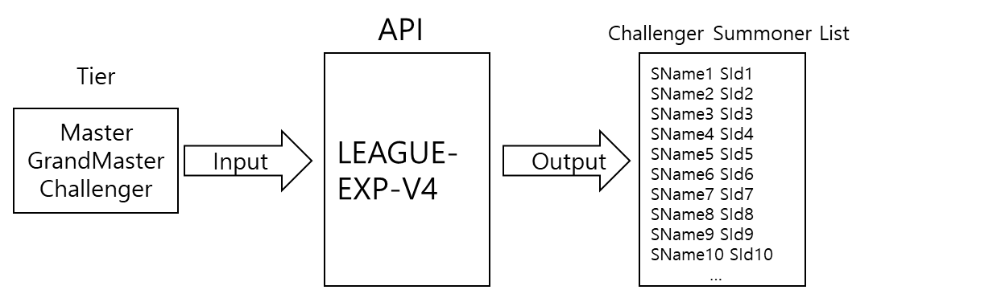

**그림 1. SummonerId 가져오기**

**3.1.2 summonerId로부터 puuId 가져오기**

두 번째 단계는 summonerId로부터 puuId를 가져오는 것이다. 굳이 puuId를 가져오는 이유는 matchId를 가져올 때 summonerId가 아닌 puuId를 필요로 하기 때문이다. 그림으로 나타내면 다음과 같다.

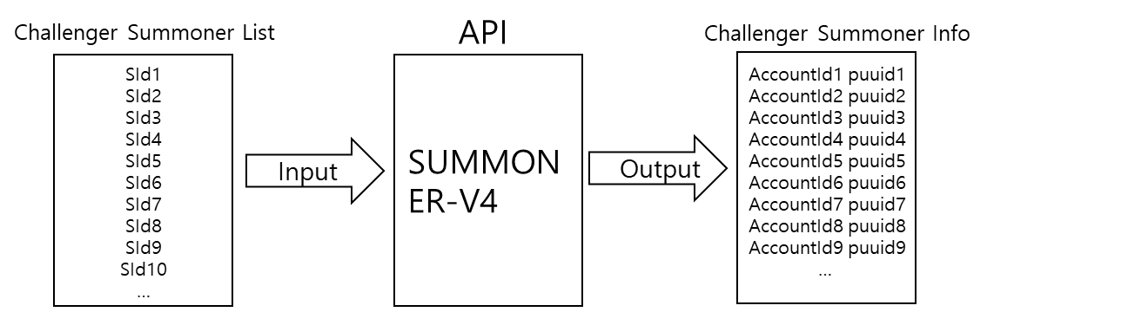

**그림 2. puuId 가져오기**

**3.1.3 puuId로부터 유저가 플레이한 matchId 가져오기**

세 번째 단계는 puuId로부터 해당 유저가 플레이한 matchId를 가져오는 것이다. 기간을 설정해 최근 2주 간 플레이한 게임의 matchId만 가져올 수 있다. 그림으로 나타내면 다음과 같다.

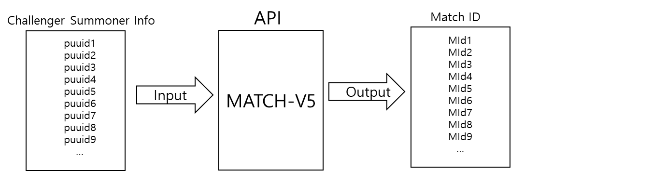

**그림 3. matchId 가져오기**

**3.1.4 matchId로부터 게임 정보 가져오기**

마지막 단계에서는 matchId로부터 게임 정보를 가져온다. 게임 정보에는 원하는 데이터인 승리한 챔피언과 패배한 챔피언뿐 아니라, 해당 게임의 패치 버전, 게임에 참가한 다른 유저들, 플레이 시간 및 킬 정보까지 다양한 정보가 담긴다. 그림으로 나타내면 다음과 같다.



**그림 4. 게임 정보 가져오기**

**3.2 그래프 생성 및 중심성 계산**

앞선 단계에서 수집한 데이터를 이용해 그래프를 생성한다. 그래프의 노드는 각 챔피언이 되며, 챔피언 간 에지의 가중치는 두 챔피언 간의 시너지를 나타낸다. 두 챔피언이 같은 게임에서 팀원으로 승리한 경우 에지의 가중치가 증가하고, 패배한 경우 가중치가 감소되며 이외에도 픽률과 밴률을 고려해 가중치를 조정한다. 가중치를 조정한 후 그래프의 중심성을 구한다. 다양한 중심성을 계산한 뒤, 그 중 가장 적절한 중심성을 채택해 챔피언 영향력을 분석한다. 해당 과정을 그림으로 나타내면 다음과 같다.

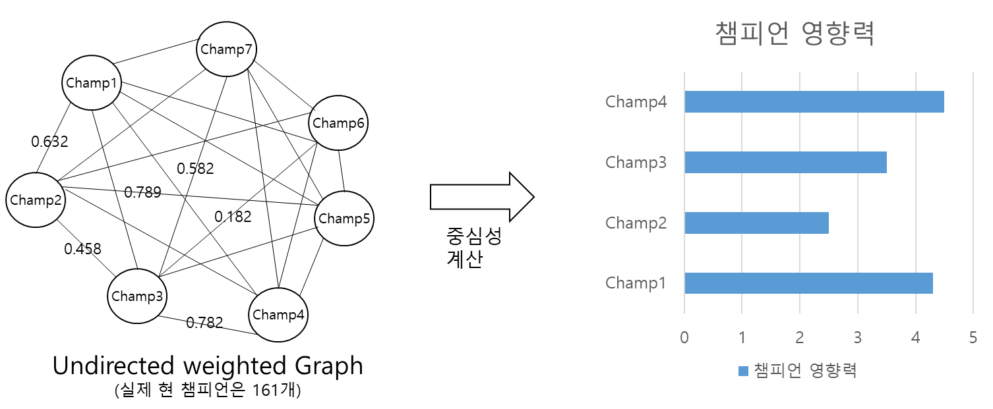

**그림 5. 그래프 생성 및 중심성 계산**

**3.3 그래프 시각화**

마지막으로 networkX, gephi 등 그래프 시각화 라이브러리를 이용해 그래프를 시각화한다. 챔피언 간의 에지 가중치가 높다는 것은 두 챔피언이 같은 팀으로 플레이될 때 좋은 시너지를 가진다는 것을 뜻한다. 따라서 그래프를 시각화한다면, 두 챔피언 간의 시너지를 쉽게 알아볼 수 있다.

**4. 향후 일정**

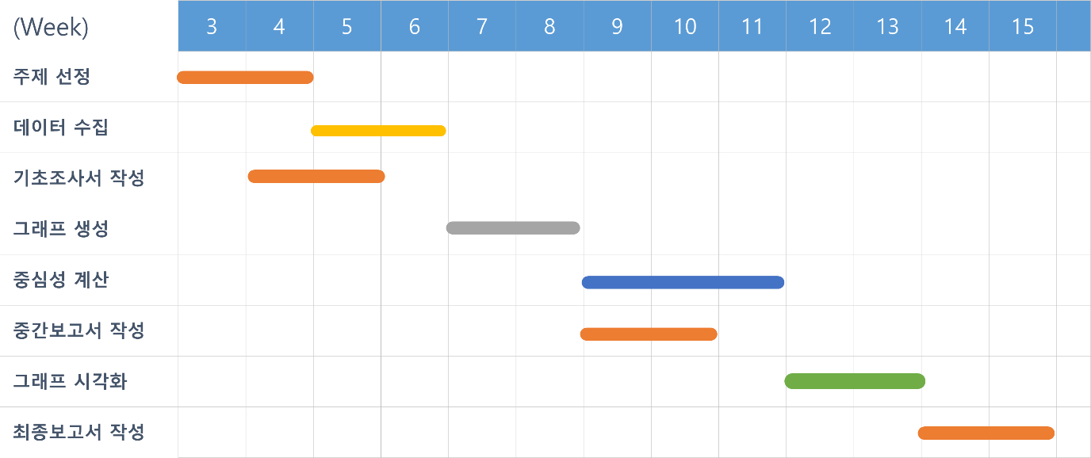

**5. 결론 및 기대효과**

본 연구에서는 PC 온라인 5대 5 팀 게임 리그 오브 레전드 챔피언들의 시너지를 그래프로 나타내고, 그래프에서 중심성을 구해 챔피언들의 영향력을 분석한다. 본 연구를 통해 정확하게 챔피언 티어를 파악할 수 있으며, 챔피언 간 시너지 또한 파악할 수 있다. 좋은 챔피언과 챔피언 간 시너지를 정확하게 파악하는 것은 일반 랭크 게임뿐 아니라, E-Sports 대회 같은 프로 경기에서의 승리에도 도움이 될 수 있다.

**6. 참고문헌**

[1] <https://log.op.gg/data-champion-tier/> ‘챔피언 티어, 완성형이 아닌 유저와 함께 발전하는 컨텐츠’

[2] 리그 오브 레전드에 대한 챔피언 추천 시스템(홍승진, 이상광, 양성일, 2020)

[3] 소셜 네트워크 분석을 활용한 리그 오브 레전드 추천 시스템 개발(김한결, 노여명, 이정혜, 2018)